- Samling

- Uppvärmning
Frisbee

- Vågor
Polska vågor med avslut
Passar med närmaste handen
Med mittväxel och avslut

- Målvakterna
- Övergång

- Mot ett mål
  - Inspel till linjen.
  - Avslut från 9m

- Kontringen med koner som visar var spelaren skall bryta in.

- Spärrar
Låt spelarna komma på fler kombinationer

- Frikaststräning

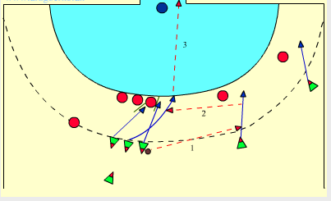

Låt spelarna komma på fler kombinationer

- Spel?

